De façon générale L’éco-conception est à la fois un principe et une pratique qui vise à intégrer des critères de préservation de l’environnement dès la conception d’un produit ou d’un service. Cela consiste à prendre en compte les impacts environnementaux dès le début du processus de conception d’un produit ou d’un service. L’eco-conception s’étend sur plusieurs domaines, notamment le numérique, l’éco-conception web pour être plus précis.

Egalement appelée conception web durable ou écologique, est une approche visant à réduire l'empreinte environnementale des sites internet et des applications en ligne tout au long de leur cycle de vie, de leur conception à leur utilisation. Aujourd’hui, l’empreinte environnementale des nouvelles technologies représente plus de gaz à effet de serre que l’aviation civile.

Et ce chiffre est en constante augmentation : de plus en plus de personnes ont accès au numérique et les objets connectés ne cessent de se multiplier.

Pour garantir une approche responsable et durable dans la conception des sites internet, il est essentiel de connaître les outils spécifiques de l'éco-conception web, qui permettent d'optimiser leur performance environnementale tout en offrant une expérience utilisateur de qualité.

Outils tels que : EcoIndex (systèmes d’évaluation, un outil de sensibilisation)

Concrètement, EcoIndex.fr évalue en un clic, la performance technique d’une page web, sa performance environnementale et les impacts environnementaux associés. En agrégeant l’analyse des différentes URLs constituant un parcours type, tout le monde peut évaluer en quelques clics et sans connaissance particulière les impacts environnementaux associés au parcours d’un utilisateur.

**TEST DE CERTTAINS URL AVEC LES DIFFERENTS OUTILS**

Ces différents outils ont été mis en place dans le but de permettre aux propriétaires de sites web d’évaluer, surveiller et améliorer les aspects environnementaux et de performance de leurs sites, contribuant ainsi à réduire leur empreinte écologique et à promouvoir le développement durable.

I-EcoIndex

Le processus est simple nous entrons les différents URL dans l’EcoIndex, qui calcule alors la performance et l’empreinte environnementale de la page testée :

La performance environnementale est représentée par un score sur 100 et une note de **A** à **G** (plus la note est élevée, mieux c’est !).

Voici ce que chaque note représente généralement :

- **A** : Excellente performance environnementale. Le produit ou service est très efficace en termes d'écoconception et de réduction de l'empreinte environnementale.

- **B** : Bonne performance environnementale. Le produit ou service est efficace en termes d'écoconception, mais il existe encore des possibilités d'amélioration.

- **C** : Performance environnementale moyenne. Le produit ou service a des impacts environnementaux modérés et peut nécessiter des améliorations significatives.

- **D** : Performance environnementale médiocre. Le produit ou service a des impacts environnementaux importants et nécessite des améliorations immédiates.

- **E** : Performance environnementale insuffisante. Le produit ou service a des impacts environnementaux très élevés et doit être considérablement repensé.

- **F** : Performance environnementale très insuffisante. Le produit ou service a des impacts environnementaux extrêmement élevés et n'est pas recommandé du point de vue écologique.

- **G** : Performance environnementale non évaluée ou non applicable. Cette note est souvent utilisée lorsqu'il n'est pas possible d'évaluer la performance environnementale d'un produit ou service selon les critères établis.

Ces notations aident les consommateurs, les entreprises et les décideurs à prendre des décisions plus durables en identifiant les produits et services les plus respectueux de l'environnement.

L’empreinte environnementale est matérialisée par les émissions de gaz à effet de serre et la consommation d’eau générées par la page et basé sur les critères tels que :

**La complexité de la page :** nombre d’élément contenu dans le DOM, Plus le DOM comporte d’éléments, plus la page est complexe à déchiffrer

**Le poids des données transférées :** poids des éléments qui constituent la page, le transport de ces données, plus ou moins lourdes, du serveur au navigateur nécessite de l’énergie

**Le nombre de requêtes http :** ce critère permet de prendre en compte l’effort fait par les serveurs pour afficher la page testée.

**1/ www.** **cie.ci**

* 1. **Le score obtenu**

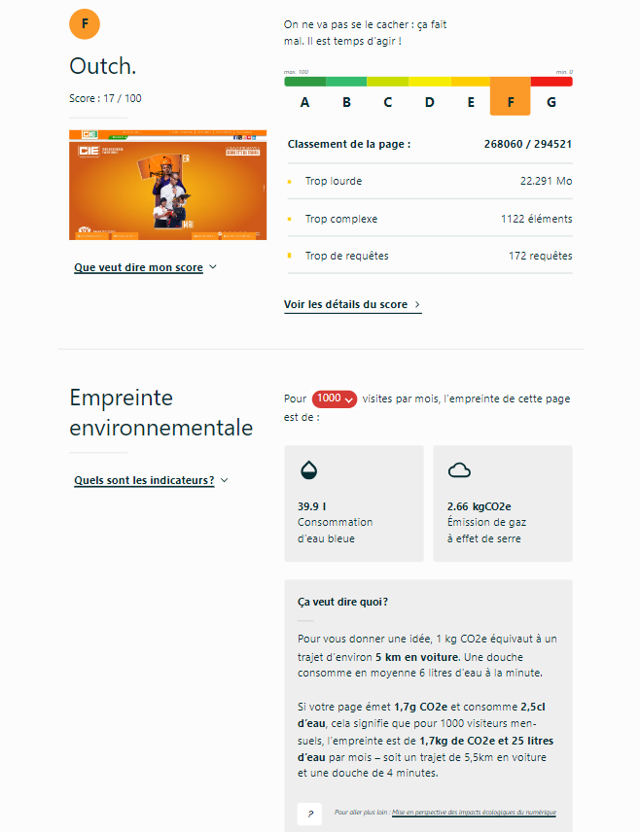

Le score obtenu est F sur EcoIndex, indiquant une performance très faible en termes de durabilité environnementale. La page se classe 268 060 ème sur 294 521, ce qui la place relativement bas dans le classement global.

* 1. **Empreinte environnementale**



Cette image nous montre l’empreinte environnementale de cette page cette-à- dire sa consommation d’eau bleu qui est de **39.9 L** et l’émission de gaz à effet de serre qui est de **2.66 kgCO2e**. Cela est suivis de l’explication, de la production du **CO2e** et de **la consommation d’eau bleu.**

* 1. **Détails du score**

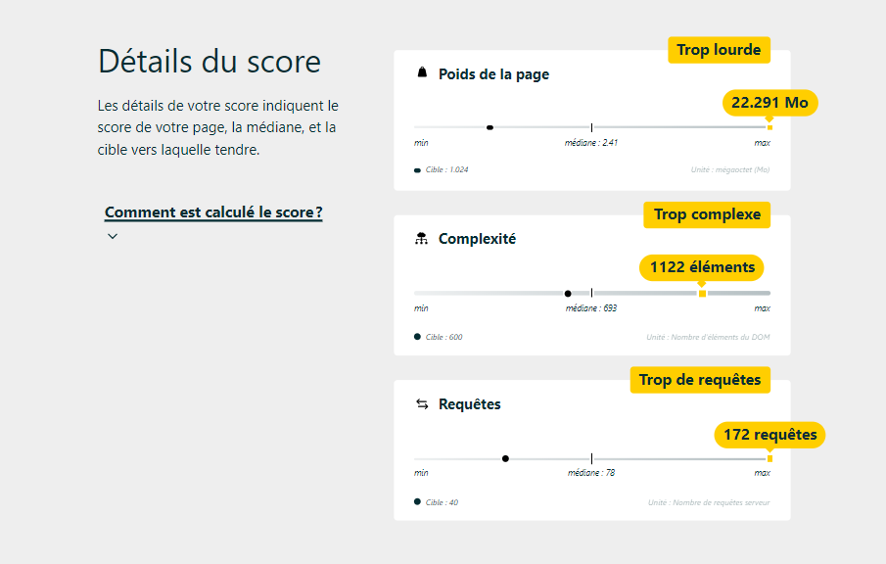

Plusieurs indicateurs montrent des zones de préoccupation majeure. Le poids des données de la page est de 22.291 Mo, ce qui est considérablement élevé et peut avoir un impact significatif sur l'empreinte carbone de la page. De plus, la présence de 11222 éléments dans le DOM et 172 requêtes vers le serveur indique une complexité extrêmement élevée de la page, ce qui peut contribuer à une charge environnementale importante.

**2/ www.sodeci.ci**

**2-1 Le score obtenu**

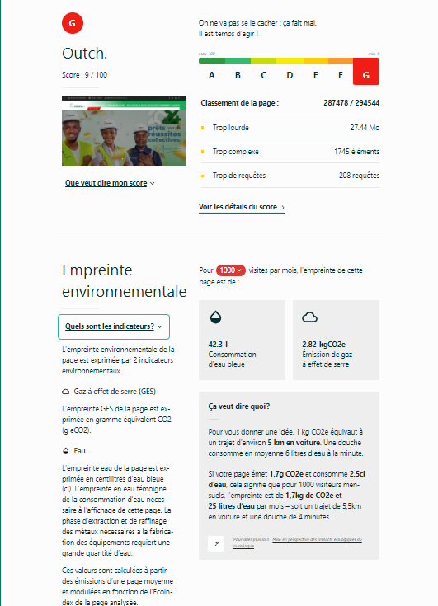

Le score obtenu est G sur EcoIndex, indiquant une performance extrêmement faible en termes de durabilité environnementale. La page est classée 287478ème sur 294544, ce qui la place parmi les plus mal classées parmi les sites évalués.

**2-2 Empreinte environnementale**



Cette image nous montre l’empreinte environnementale de cette page cette-à- dire sa consommation d’eau bleu qui est de **2.82 L** et l’émission de gaz à effet de serre qui est de **1.7 kgCO2e**. Cela est suivis de l’explication, de la production du **CO2e** et de **la consommation d’eau bleu.**

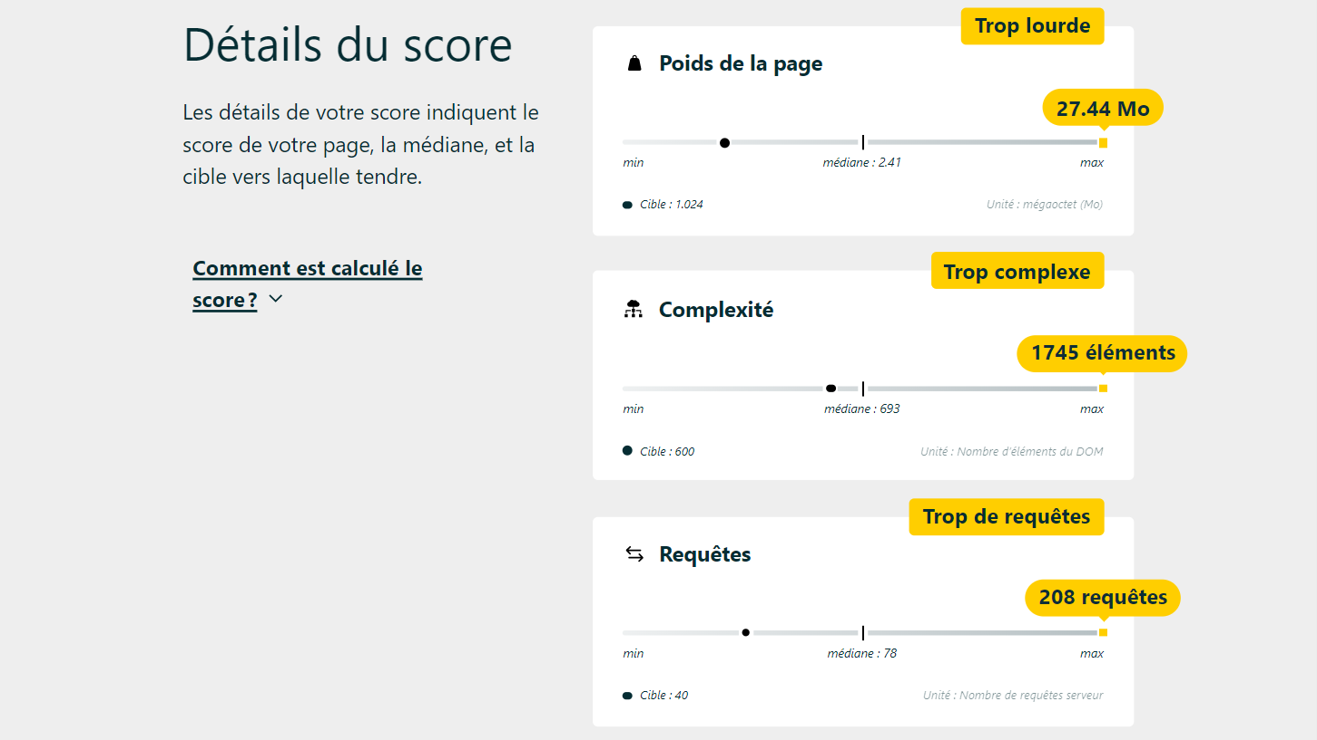**2-3 Détails du score**

Au niveau du poids des données, la page présente une consommation de 27.44 Mo, ce qui peut être considéré comme relativement léger, mais des optimisations supplémentaires pourraient encore être envisagées pour réduire cette taille. De plus, avec 1745 éléments dans le DOM et 208 requêtes faites au serveur, il y a des possibilités d'optimisation pour réduire la complexité de la page et améliorer la vitesse de chargement.

**3/ www.macieenligne.ci**

**3-1 Le score obtenu**

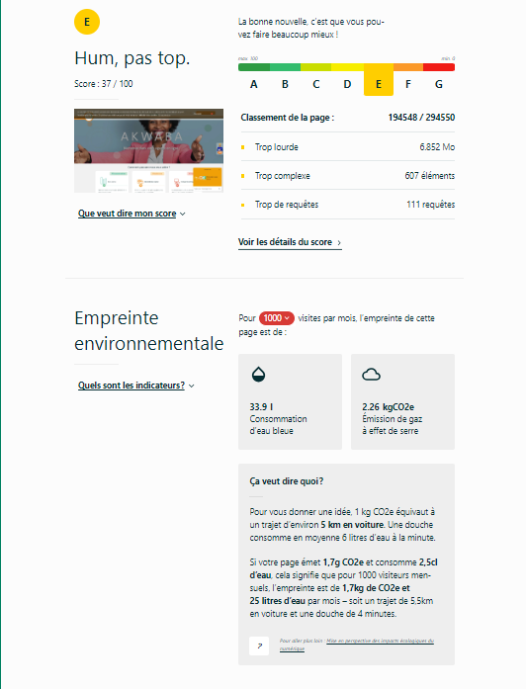

Le score obtenu est E sur EcoIndex, indiquant une performance faible en termes de durabilité environnementale. La page se classe 194548ème sur 294550, ce qui la place relativement bas dans le classement global.

**3-2 Empreinte environnementale**



Cette image nous montre l’empreinte environnementale de cette page cette-à- dire sa consommation d’eau bleu qui est de **33.9 L** et l’émission de gaz à effet de serre qui est de **2.26 kgCO2e**. Cela est suivis de l’explication, de la production du **CO2e** et de **la consommation d’eau bleu.**

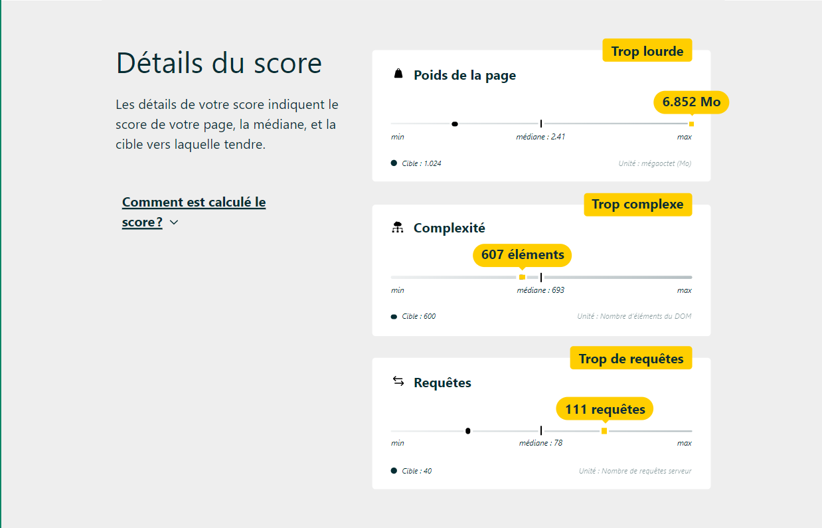**3-3 Détails du score**

En examinant les détails spécifiques, le poids des données de la page est de 6.852 Mo, ce qui peut être considéré comme assez élevé et pourrait bénéficier d'une réduction pour diminuer l'impact environnemental. De plus, la présence de 607 éléments dans le DOM et 111 requêtes vers le serveur indique une complexité relativement élevée de la page, ce qui peut contribuer à sa charge environnementale.

**4/ www.masodecienligne.ci/spa/**

**4-1 le score obtenu**

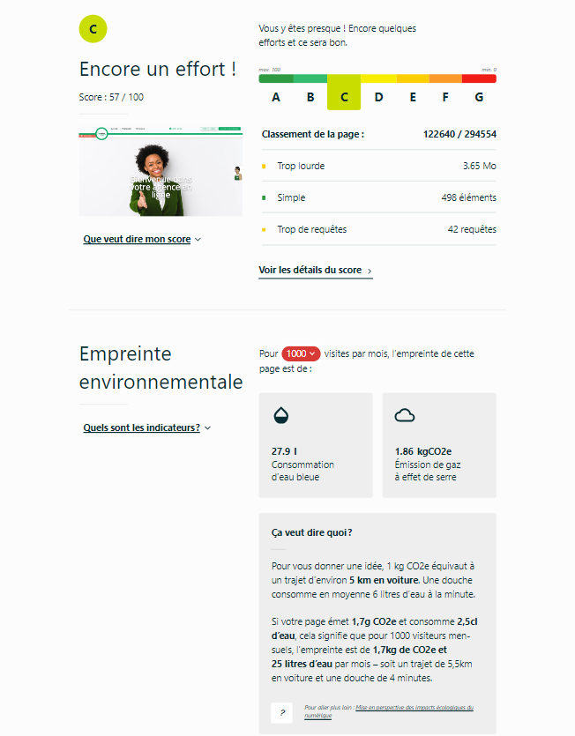

Le score obtenu est C sur EcoIndex, ce qui indique une performance moyenne en termes de durabilité environnementale. La page est classée 122640ème sur 294554, ce qui la positionne relativement bien par rapport aux autres sites évalués.

**4-2 Empreinte environnementale**

Cette image nous montre l’empreinte environnementale de cette page cette-à- dire sa consommation d’eau bleu qui est de **27.91 L** et l’émission de gaz à effet de serre qui est de **1.86 kgCO2e**. Cela est suivis de l’explication, de la production du **CO2e** et de **la consommation d’eau bleu.**

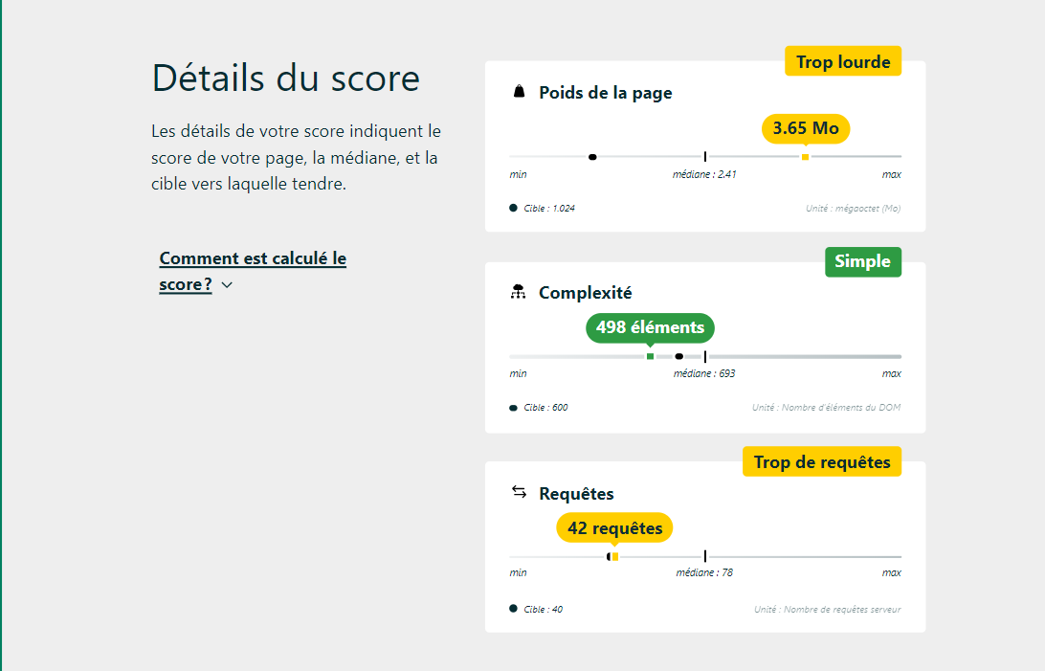**4-3 Détails du score**

Plusieurs indicateurs montrent des zones de préoccupation majeure. Le poids des données de la page est de 3.65 Mo, ce qui est considérablement élevé et peut avoir un impact significatif sur l'empreinte carbone de la page. De plus, la présence de 498 éléments dans le DOM et 42 requêtes vers le serveur indique une complexité extrêmement élevée de la page, ce qui peut contribuer à une charge environnementale importante.

**5/ www.eranove.com**

**5-1 Le score obtenu**

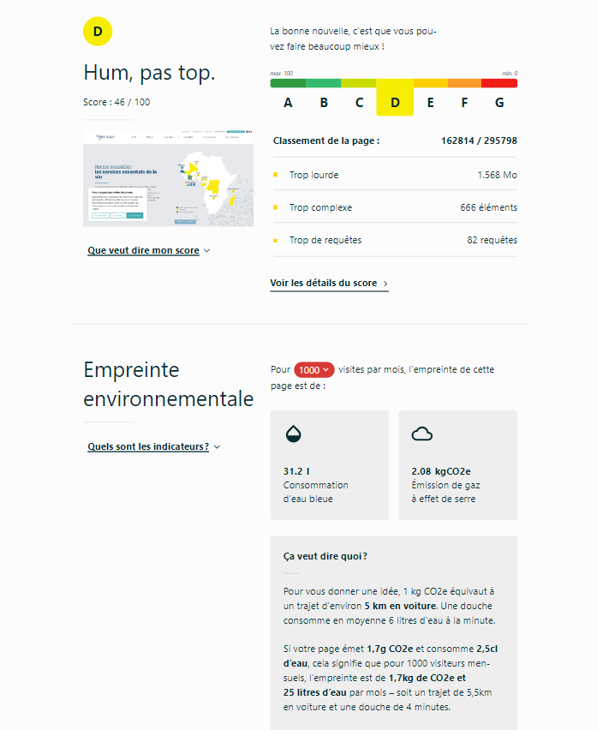

Le score obtenu est D sur EcoIndex, ce qui indique une performance moyenne en termes de durabilité environnementale. La page est classée 162814ème sur 295798, ce qui la positionne relativement bien par rapport aux autres sites évalués.

**5-2 Empreinte environnementale**



Cette image nous montre l’empreinte environnementale de cette page cette-à- dire sa consommation d’eau bleu qui est de **31.2 L** et l’émission de gaz à effet de serre qui est de **2.08 kgCO2e**. Cela est suivis de l’explication, de la production du **CO2e** et de **la consommation d’eau bleu.**

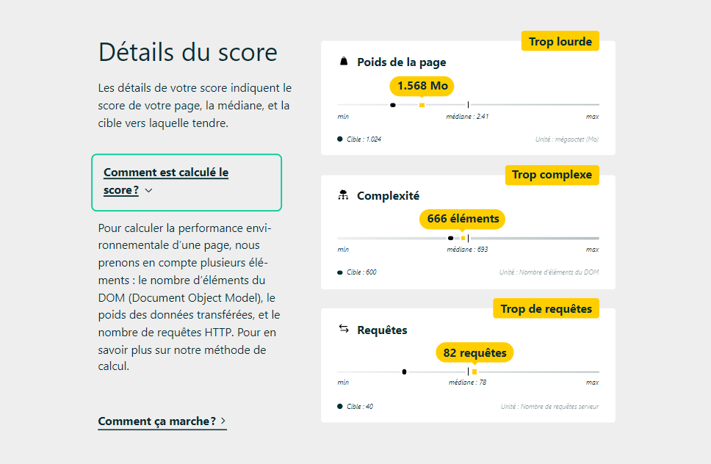**5-3 Détails du score**

Plusieurs facteurs contribuent à cette évaluation. Tout d'abord, le poids des données de la page est très élevé, atteignant 1.568 Mo. Cette taille importante peut avoir un impact significatif sur l'empreinte carbone de la page. De plus, le nombre d'éléments du DOM est de 666 et le nombre de requêtes vers le serveur est de 82, indiquant une complexité élevée de la page et une charge environnementale importante.

**6- www.grenoblealpesmetropole.fr**

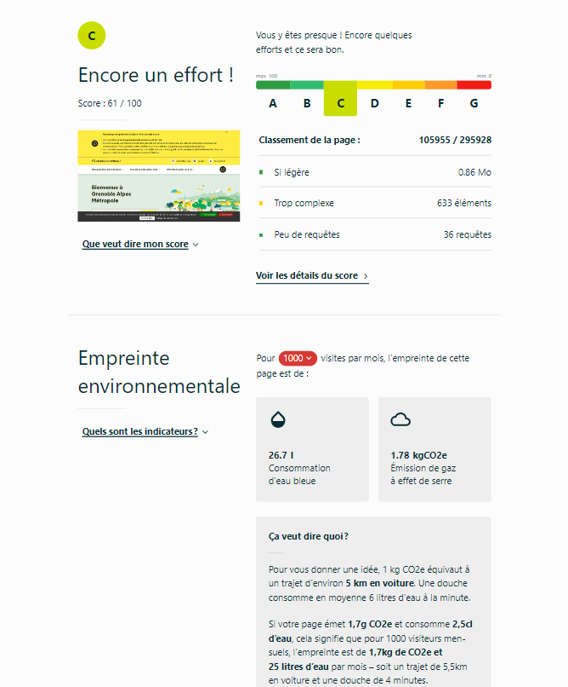**6-1 Le score obtenu**

Le score obtenu est C sur EcoIndex, ce qui indique une performance moyenne en termes de durabilité environnementale. La page est classée 105955 ème sur 295 928, ce qui la positionne relativement bien par rapport aux autres sites évalués.

**6-2 Empreinte Environnementale**

Cette image nous montre l’empreinte environnementale de cette page cette-à- dire sa consommation d’eau bleu qui est de **26.7 L** et l’émission de gaz à effet de serre qui est de **1.78 kgCO2e**. Cela est suivis de l’explication, de la production du **CO2e** et de **la consommation d’eau bleu.**

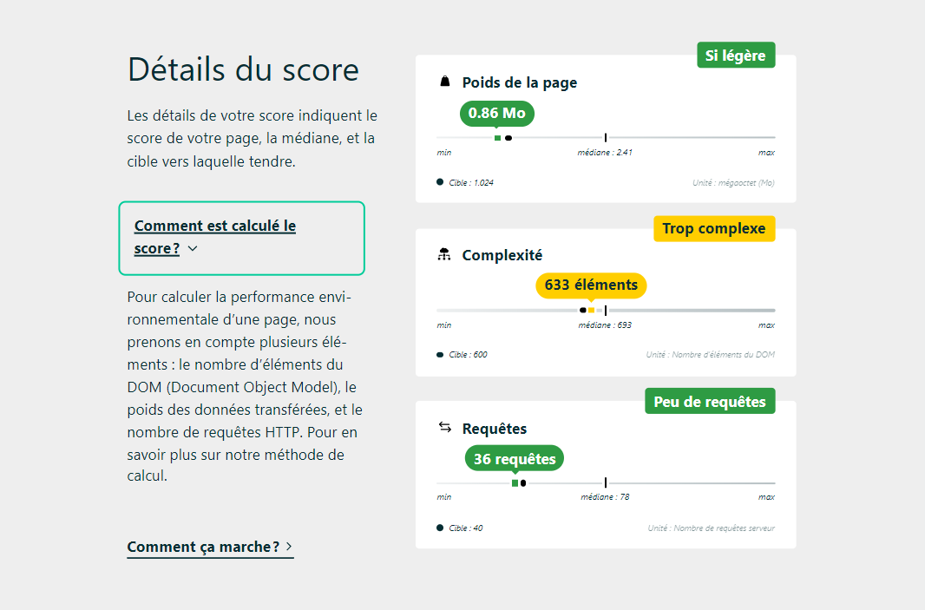**6-3 Détail de Score**

Plusieurs facteurs contribuent à cette évaluation. Tout d'abord, le poids des données de la page est très élevé, atteignant 0.86 Mo. Cette taille importante peut avoir un impact significatif sur l'empreinte carbone de la page. De plus, le nombre d'éléments du DOM est de 633 et le nombre de requêtes vers le serveur est de 36, indiquant une complexité élevée de la page et une charge environnementale importante.

**7- eranoveacademy.ci**

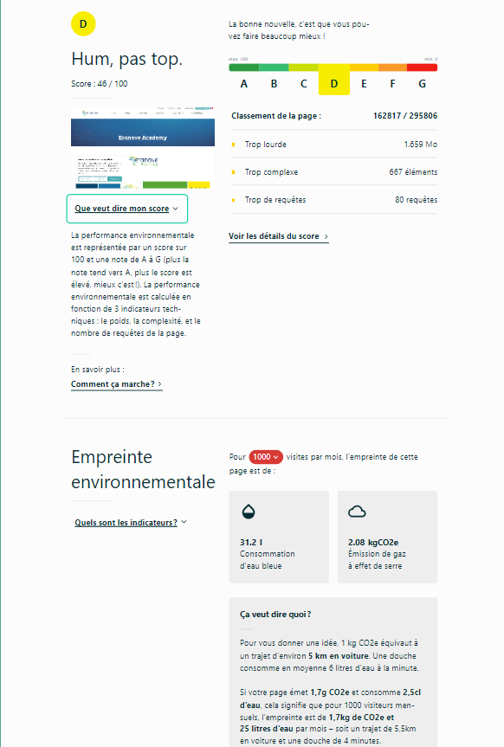**7-1 Le score obtenu**

Le score obtenu est D sur EcoIndex, indiquant une performance en termes de durabilité environnementale en deçà de la moyenne. La page est classée 162817ème sur 295806, ce qui la positionne dans la partie inférieure du classement global.

**7-2 Empreinte Environnementale**



Cette image nous montre l’empreinte environnementale de cette page cette-à- dire sa consommation d’eau bleu qui est de **31.2 L** et l’émission de gaz à effet de serre qui est de **2.08 kgCO2e**. Cela est suivis de l’explication, de la production du **CO2e** et de **la consommation d’eau bleu.**

**7-3 Détail de Score**

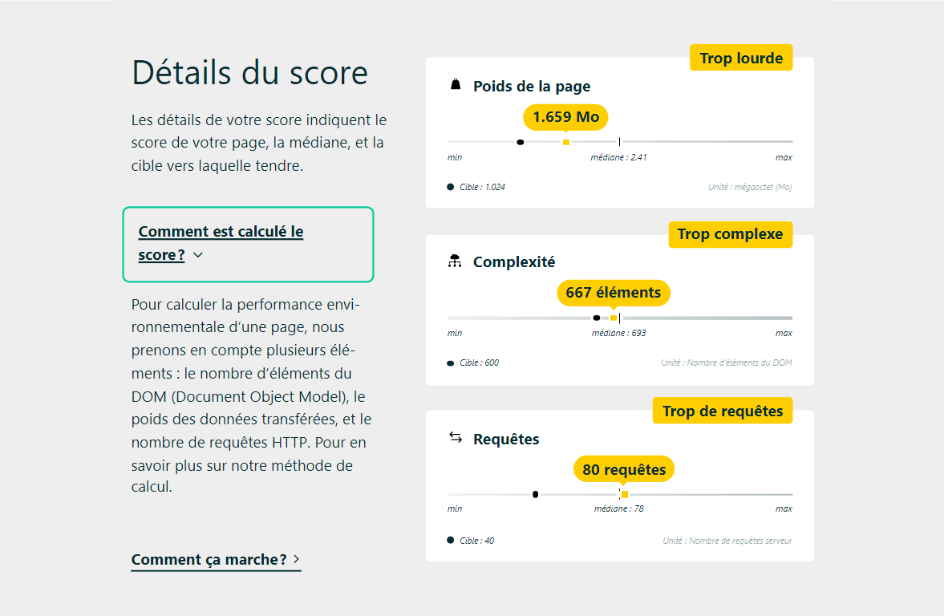

Plusieurs aspects de la page nécessitent une attention particulière pour améliorer sa durabilité environnementale. Bien que le poids des données de la page soit relativement faible, à 1.659 Mo, d'autres indicateurs montrent des zones de préoccupation. Le nombre d'éléments du DOM est de 667 et le nombre de requêtes vers le serveur est de 80, indiquant une complexité élevée de la page et une charge environnementale importante.

**8-** [**www.netflix.com**](http://www.netflix.com)

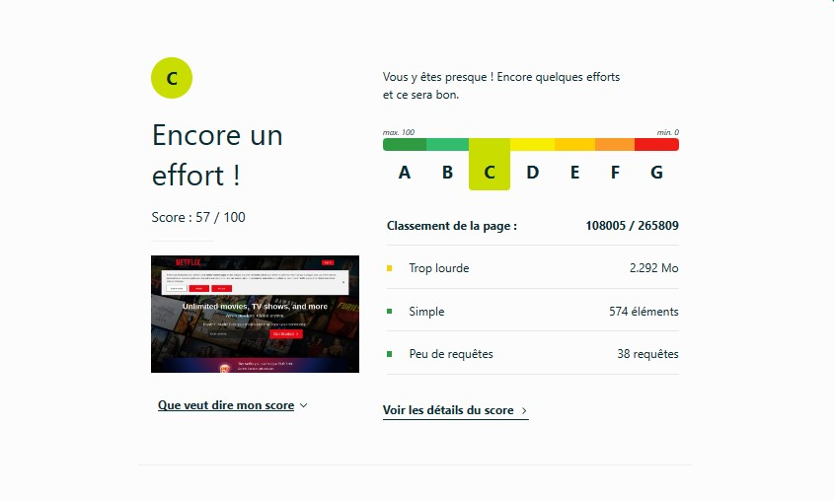**8-1 Le score obtenu**

Le score obtenu est C sur EcoIndex, ce qui indique une performance moyenne en termes de durabilité environnementale. La page est classée 108 005ème sur 265 809, ce qui la positionne dans la moyenne par rapport aux autres sites évalués.

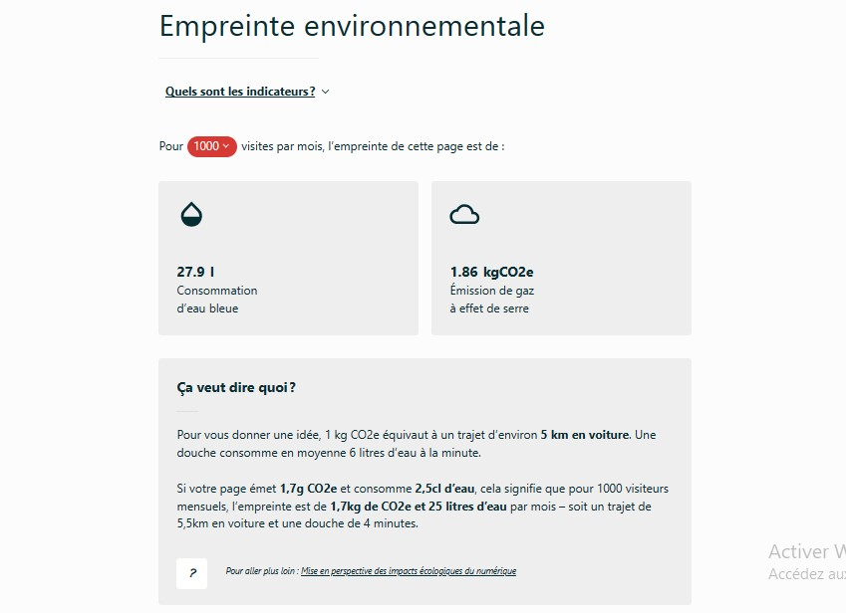**8-2 Empreinte Environnementale**

Cette image nous montre l’empreinte environnementale de cette page cette-à- dire sa consommation d’eau bleu qui est de **27.9 L** et l’émission de gaz à effet de serre qui est de **1.86 kgCO2e**. Cela est suivis de l’explication, de la production du **CO2e** et de **la consommation d’eau bleu.**

**8-3 Détail de Score**

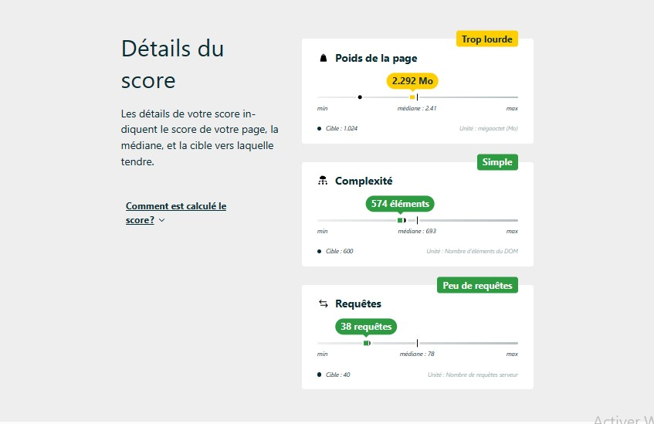

Cependant, il y a encore des domaines où des améliorations peuvent être apportées pour renforcer sa durabilité environnementale. Bien que le poids des données de la page soit de 2.292 Mo, ce qui est relativement élevé, il est encore dans une plage acceptable. De même, le nombre d'éléments du DOM est de 574 et le nombre de requêtes vers le serveur est de 38, ce qui indique une complexité moyenne de la page.

**9-** [**www.molotov.tv**](http://www.molotov.tv)

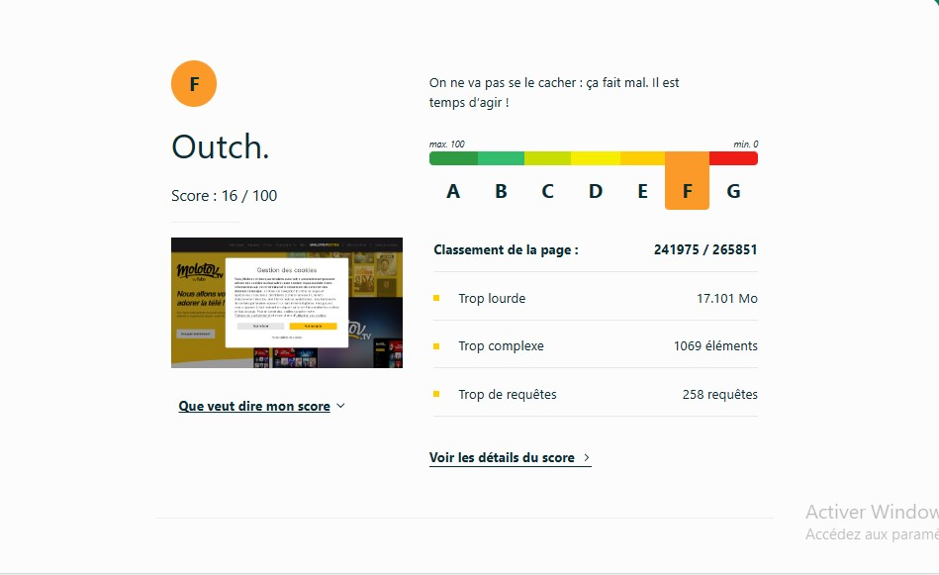**9-1 Le score obtenu**

Le score obtenu est F sur EcoIndex, ce qui indique une performance très faible en termes de durabilité environnementale. La page est classée 241 975ème sur 265 851, ce qui la positionne dans la partie inférieure du classement global.

**9-2 Empreinte Environnementale**

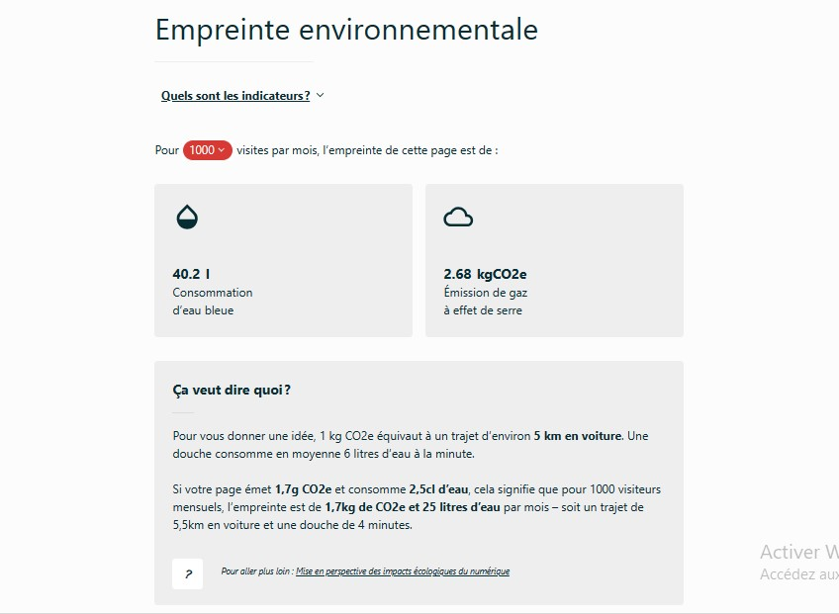

Cette image nous montre l’empreinte environnementale de cette page cette-à- dire sa consommation d’eau bleu qui est de **40.2 L** et l’émission de gaz à effet de serre qui est de **2.68 kgCO2e**. Cela est suivis de l’explication, de la production du **CO2e** et de **la consommation d’eau bleu.**

**9-3 Détail de Score**

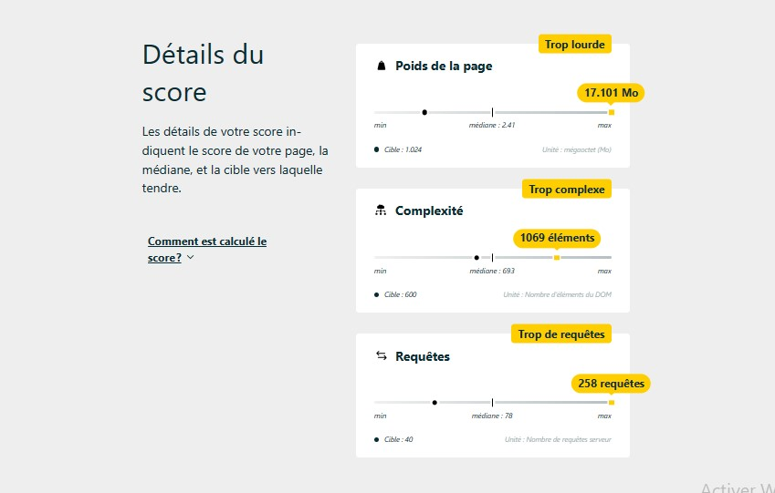

Plusieurs aspects de la page contribuent à cette évaluation. Tout d'abord, le poids des données de la page est extrêmement élevé, atteignant 17.101 Mo, ce qui est bien au-dessus des normes acceptables et peut avoir un impact significatif sur l'empreinte carbone de la page. De plus, le nombre d'éléments du DOM est de 1069 et le nombre de requêtes vers le serveur est de 258, indiquant une complexité très élevée de la page et une charge environnementale importante.

**10-** [**www.amazon.fr**](http://www.amazon.fr)

**10-1 Le score Obtenu**

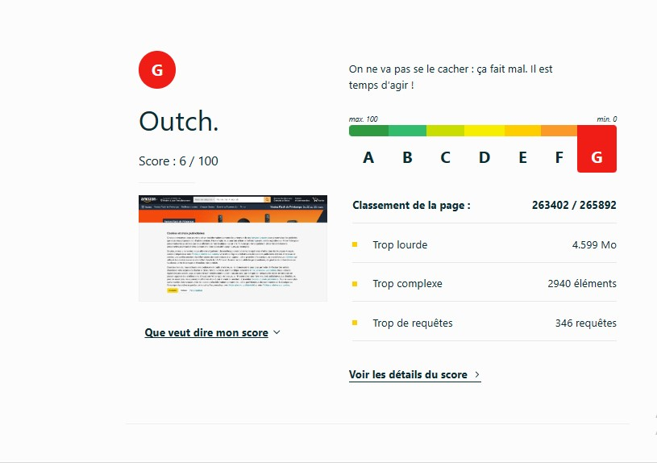

Le score obtenu est G sur EcoIndex, indiquant une performance extrêmement faible en termes de durabilité environnementale. La page est classée 263 402ème sur 265 892, ce qui la place parmi les plus mal classées parmi les sites évalués.

**10-2 Empreinte Environnementale**

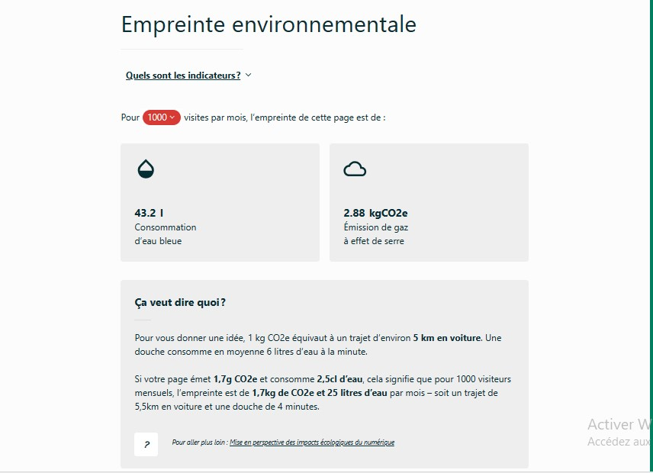

Cette image nous montre l’empreinte environnementale de cette page cette-à- dire sa consommation d’eau bleu qui est de **43.2 L** et l’émission de gaz à effet de serre qui est de **2.88 kgCO2e**. Cela est suivis de l’explication, de la production du **CO2e** et de **la consommation d’eau bleu.**

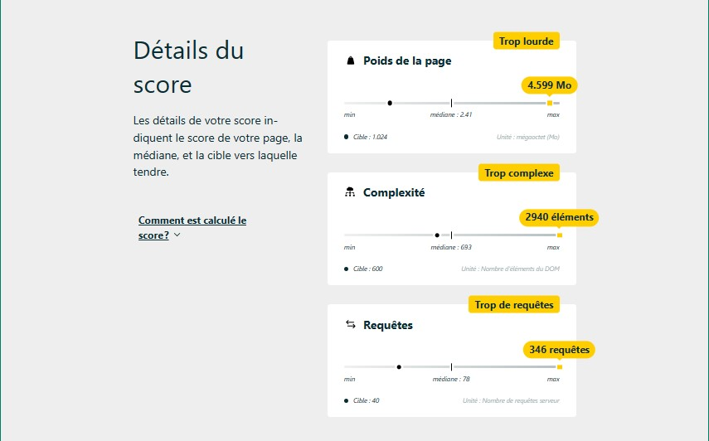**10-3 Détail de Score**

Plusieurs aspects de la page contribuent à cette évaluation. Tout d'abord, le poids des données de la page est extrêmement élevé, atteignant 4599 Mo, ce qui est très au-dessus des normes acceptables et peut avoir un impact environnemental significatif. De plus, le nombre d'éléments du DOM est de 2940 et le nombre de requêtes vers le serveur est de 346, indiquant une complexité très élevée de la page et une charge environnementale considérable.

**COMMENT AMELIORER SON SCORE (CAS DE TOUT LES SITES) ?**

**Si la page est trop lourde**

* Optimisez les images en choisissant le bon format et réduisant la taille
* Évitez les vidéos et fonds vidéos
* Compresser les fichiers (HTML, CSS, JS, SVG)
* Remplacez autant que possible les images d’interface par des styles CSS et des pictos
* Facilitez la mise en cache navigateur

**Si la page est trop complexe**

* Limitez le contenu et les fonctionnalités à l’essentiel
* Optez pour l’approche «  mobile first  »
* Évitez les mécanismes comme le «  scroll  » infini et les carroussels

**S’il y a trop de requêtes**

* Limitez l’utilisation de widgets et plugins
* Utilisez des polices standards plutôt que des polices custom
* Regroupez les images dans un sprite
* Regroupez certaines feuilles de styles (CSS) et bibliothèques Javascript (JS).
* Préférez les pages statiques

**TOP 10 DES PROBLEMES RECURRENTS EMMENANT DES SITES WEB**

Au vu de ces différentes analyses et interprétations nous constatons qu’il y a des problèmes qui reviennent à chaque fois, partant de ce constat nous avons établis un top 10 de ces derniers comme suit :

**1.Taille des données excessives** : Les pages avec une taille de données de plus de 3 Mo (comme dans le cas où le poids des données est de 27.44 Mo) sont susceptibles de poser problème en termes de durabilité environnementale, car elles augmentent la consommation d'énergie nécessaire pour charger la page.

**2.Nombre élevé de requêtes au serveur** : Un nombre important de requêtes vers le serveur (par exemple, 248 ou 346 requêtes) peut indiquer une surcharge de la page en ressources externes, ce qui augmente le temps de chargement et la consommation d'énergie.

**3.Nombre élevé d'éléments dans le DOM** : Une page avec un grand nombre d'éléments dans le DOM (comme 1069 ou 2940 éléments) peut entraîner une complexité excessive et une augmentation de la charge pour le navigateur, ce qui impacte négativement la durabilité environnementale.

**4.Absence de compression des ressources** : Les pages qui n'utilisent pas la compression des ressources (comme les images et les scripts) peuvent avoir un poids de données plus important, augmentant ainsi la consommation d'énergie lors du chargement de la page.

**5.Mauvaise utilisation des ressources serveur** : Une page avec un nombre élevé de requêtes vers le serveur (par exemple, 248 ou 346 requêtes) peut indiquer une mauvaise utilisation des ressources serveur, entraînant une consommation d'énergie inutile.

**6.Absence de stratégies d'optimisation continue** : L'absence de suivi régulier des performances et d'optimisation continue peut entraîner une dégradation de la durabilité environnementale du site au fil du temps.

**7.Mauvaise utilisation du cache** : Une mauvaise gestion du cache peut entraîner un téléchargement répété des mêmes ressources, ce qui augmente la demande sur le serveur et la consommation d'énergie pour les utilisateurs.

**8.Hébergement sur des serveurs peu éco-responsables** : L'hébergement sur des serveurs fonctionnant à base d'énergies non renouvelables ou peu efficaces peut contribuer de manière significative à l'empreinte carbone globale du site.

**9.Absence de minification des fichiers JavaScript et CSS** : Les fichiers JavaScript et CSS non minifiés contiennent souvent des espaces, des commentaires et d'autres caractères superflus qui augmentent leur taille, affectant négativement les performances du site.

**10.Utilisation excessive de publicités et de trackers** : Les publicités et les trackers surchargent souvent les pages web, entraînant des temps de chargement plus longs et une consommation d'énergie accrue pour les utilisateurs.